【共驻共建】奈曼旗残疾人文化进社区民族手工编织技能培训班正式结课啦
富民社区居委会 奈曼旗和谐富民 2025年10月23日 16:11 内蒙古
时光总在指尖的忙碌中悄然流走，为期三天的民族手工编织技能培训班，于2025年10月22日下午画上了圆满的句号。从初学时的钩法生疏试探，到指尖生花的熟练流畅，每一位学员都用一针一线，编织出了属于自己的成长与惊喜。
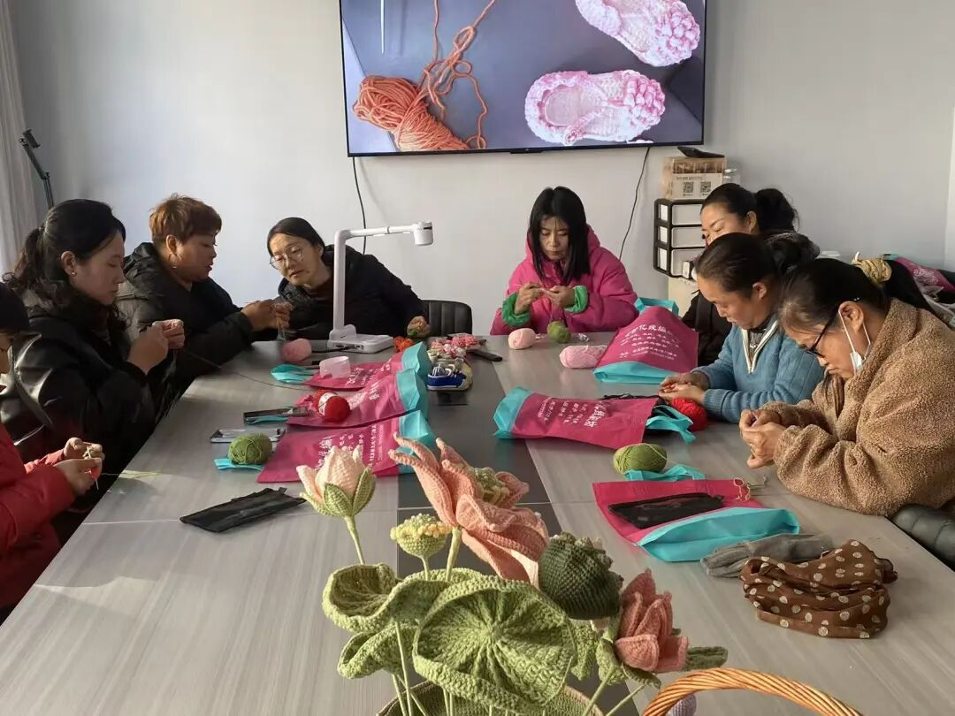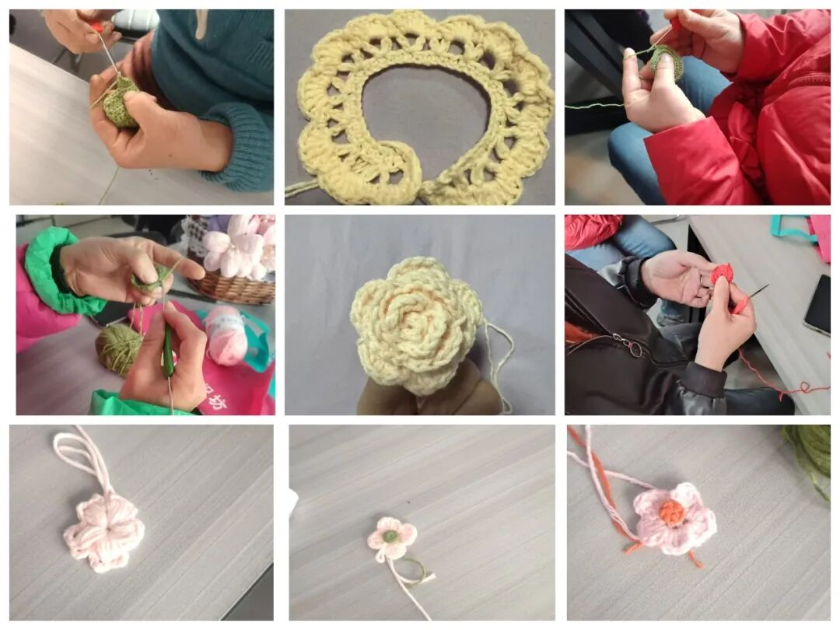
培训的前两天，教室里始终充盈着毛线的柔软气息与热烈的讨论声。大家围坐在一起，认真记笔记、详细问细节，手握钩针反复练习，还不时与身边的同学交流技巧，即便手指被毛线勒出红印，也从未停下尝试的脚步。那些定格在照片里的认真模样，正是对匠心最朴素的诠释。
最后一天的结课现场，最让人动容的莫过于成品展示。当学员们小心翼翼捧起亲手钩织的玫瑰花，从最初的花瓣起针、到花茎收边，再到最后的细节整理，这朵凝聚了三天心血的作品，终于完整地呈现在了大家的眼前。那一刻，他们眼里的光与脸上的笑，比任何语言都更有力量。曾经觉得晦涩难懂的钩针技法，如今已能熟练运用；曾经担心无法完成作品的顾虑，也在手中这朵鲜活的玫瑰花里彻底烟消云散。
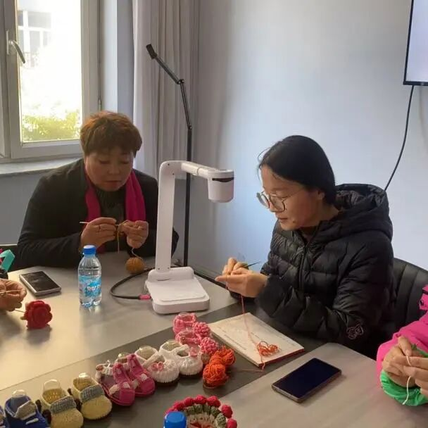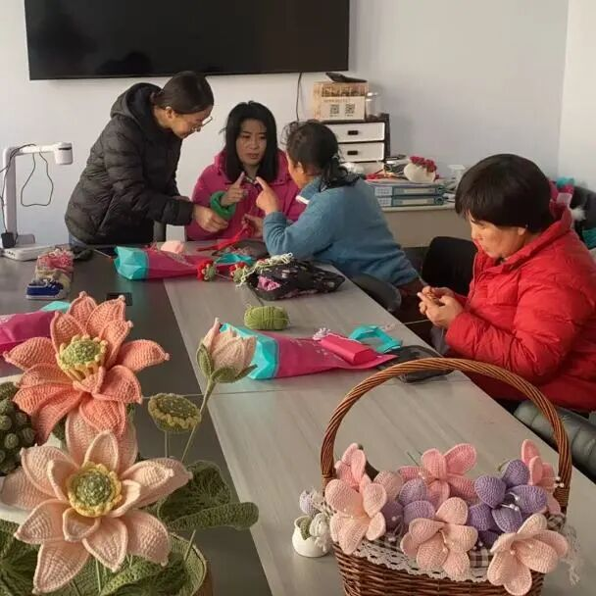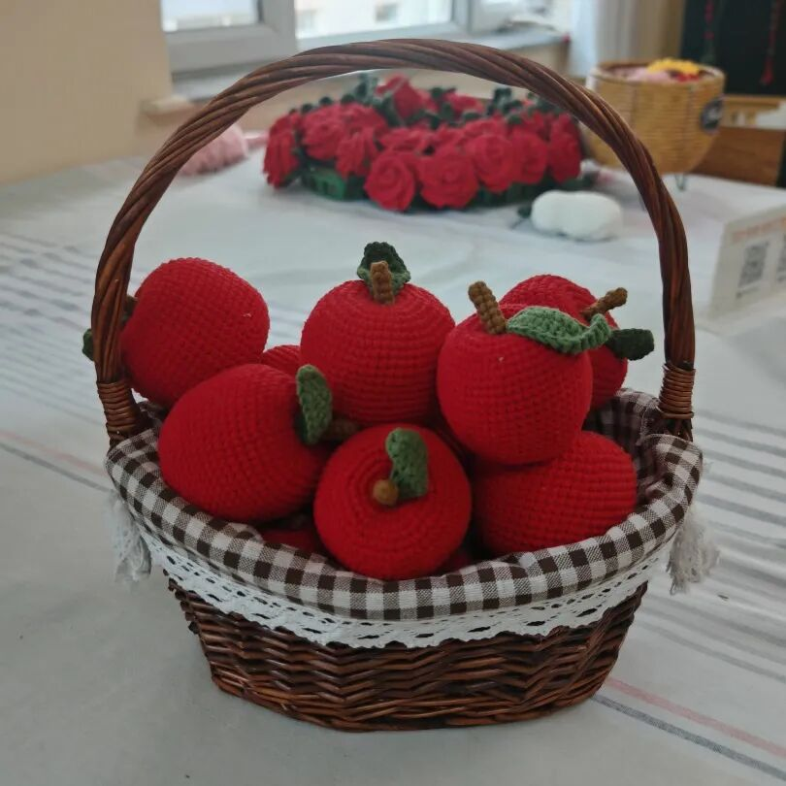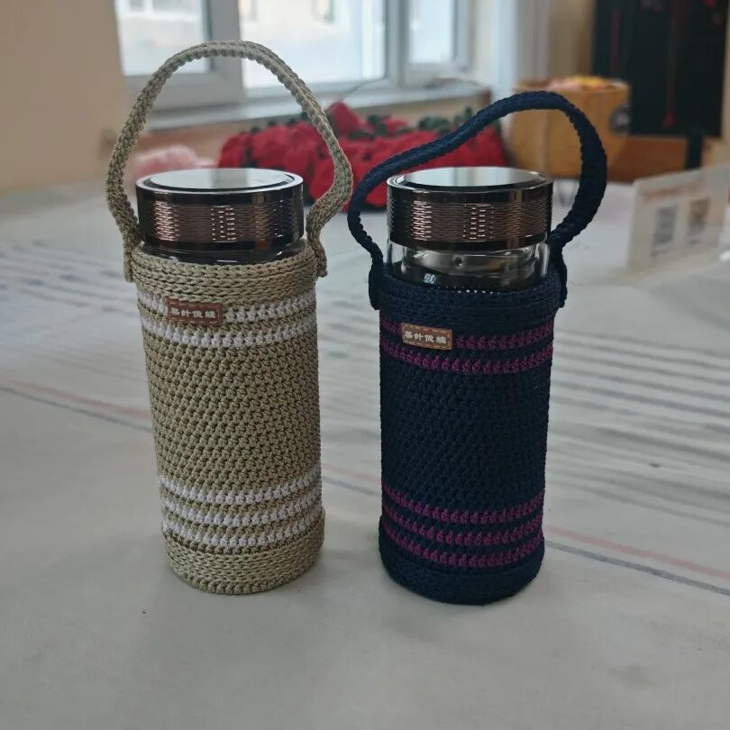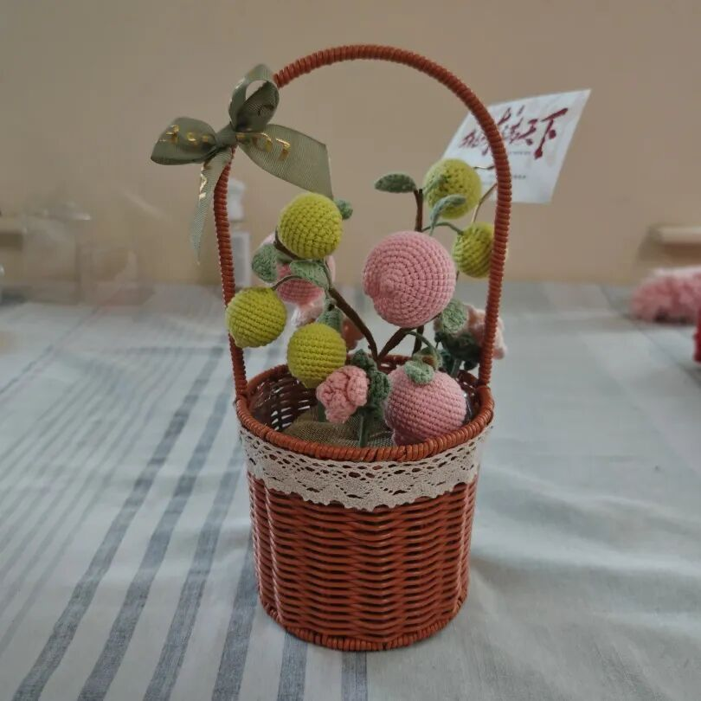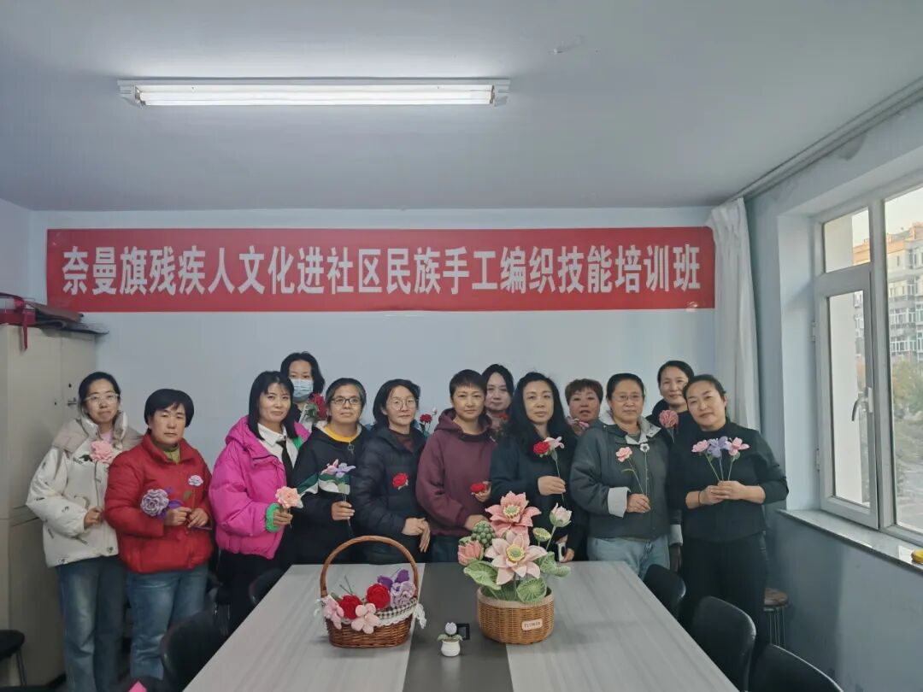
结课之际，老师还带领学员们参观了工作室的手工作品成果展。往期学员钩织的苹果、花束、杯套、小挂件整齐陈列，这些鲜活又实用的小物件，不仅是手工技能的生动延伸，更让大家真切看到了指尖技艺的无限可能。
三天的培训时间很短，但留下的收获与意义却很长。它不仅让学员们掌握了一门新的手工技能，更实实在在为残疾人朋友搭建了一个学习交流、提升自我的平台，为他们点亮了一条靠技能增收、靠双手创造美好生活的新路径。
未来，富民社区也将继续深耕民族手工技艺传承，开展更多实用、贴心的技能培训，让更多人在一针一线中感受手工之美，用指尖力量编织出更加灿烂的生活图景。

